개 요

  - 산업의 정의

    - 포장의 정의

포장(包裝)은 현대의 복잡다양한 사회에서 각종 소비재 및 공업제 품의 생산, 보존, 물류, 마케팅에 있어서 없어서는 안될 필수적인 분야로 현대 사회의 라이프 스타일의 기본적인 요소 중의 하나이다. 포장은 상품보호의 기본적인 기능 외에도 상품의 가격, 내용물, 첨가물, 영양소, 사용방법 및 유 통기한까지 다양한 정보를 제공하는 매개라고 할 수 있다. 통상적으로 포장 의 기능은 보호성, 편리성, 판매촉진성으로 구분하나 현대 포장은 표 1과 같 이 다양한 기능을 추구하고 있다.

포장은 현대 핵가족시대의 다양한 가족구성원에 맞는 식품, 즉석식품, 도용방지 등 편의식품으로 흘러가는 흐름의 중심이다. 식품, 음료, 생활용 품, 일용품, 가전, 전기제품, 의료약품, 농․수․축산품, 청과물 등등 많은 물 품들이 다양한 포장재료나 용기에 포장되어 소비자에게 전달하는 역할을 한 다.

한편 포장이 “물건”을 생산하는 산업이 아니라는 견해가 있지만 이 산업과 직접․간접으로 관여해서 영향을 지대하게 비치고 있다는 점에서 포장산업 은 극히 중요하다. 즉, 자동차, 기계, 전기, 전자산업 같은 기간산업이 아니 라 할지라도 정보산업 같은 기능적 역할의 중요성을 담당하고 있는 것이다.

한국산업규격 KS A 1006에서는 포장을 “물품의 수송, 보관, 취급, 사용 등에 서 그 가치 및 상태를 보호하기 위하여 적합한 재료, 용기 등을 시행하는 기술 또는 시행한 상태로 이것을 단위포장, 내부포장 및 외부포장의 3종류로 대별”한다.

이런 정의를 무색하게 포장산업은 전통적 의미의 포장개념에서 탈피하여 지식 정보화 사회에 있어서 기술과 지식집약도가 높으며 고부가가치 지식산업과 결부된 미래 핵심산업 및 고차기술 융합산업으로 변모하고 있다. 이제 포장 의 보편적 정의는 “상품의 가치보호 및 부가가치 창출을 위하여

적용되는 포장 재료, 기술, 마케팅, 서비스 등 관련 행위 및 상태의 총칭”이라고 할 수 있다.

더 나아가 국내 포장산업의 발전 방안 연구(산업자원부, 2008년 1월)의 최근 보고서는 최근의 포장은 역할, 기능, 목적이 시대의 변화와 함께 많이 변화하였으며 향후 지식정보화 시대에서의 포장의 정의를 “제품의 생 산에서 소비에 이르기까지 수송, 보관, 취급, 판매, 사용 등의 제반 과정에 있어서 합리화와 생산성을 기하고 환경친화의 추진역할로서 사회적 공익성 을 다 할 수 있는 상품으로 만드는 유기적 지식통합시스템”으로 확대하였다.

표 1. 포장의 기능

기 능 항 목

보호성
베리어성 (차단성)

안전성
가스차단, 방습, 방수, 보향(保香), 광선 및 자외선 차단, 밀봉 등

내약품, 내후, 내열, 내광, 내한, 내동결, 내방사선, 내가스, 내고온(레토르트), 내산, 내알칼리 등

물리적 특성

포장작업성 (기계적 특성)

편리성 경제성 위생성
상품성
인장강도, 연신율, 인열강도, 평활도, 내충격강도, 내굴곡 피로, 파단강도, 내마모, 낙하, 압축, 접착강도, 봉함강도, 완충 등

열접착, 치수안정 열수축, 열간 박리, 접착제 특성 등

간편 휴대, 개봉용이, 재활용, 수송단위, 유통성능, 구조, 중량, 모듈화 등
가격, 생산성, 포장합리성, 하역 수송, 표준화, 창고 보관, 포장적정성, POS 등
이물혼입, 냄새, 이행물질, 안전성능, 법규제, 미생물 오염, 변패
인쇄효과, 투명성, 광택, 색체효과, 백색도, 구조형태, 진열성, 판매촉진, 디자인 패션, 감각성 등

사회 환경성
폐기물처리(연소와 회수재생), 자원의 안정공급, 자원 절약, 에너지절약, 법규제 등

※ 출처: 국내 포장산업의 발전 방안 연구, 산업자원부, 2008년 1월

    - 포장 산업의 특징

포장산업은 관련되는 학문이나 기술이 물리, 화학, 생물 등 기초과학과 재료 공학, 제품과학, 생물과학, 화공식품, 인간공학, 설계, 기계, 환경, 사회심리, 디자인, 마케팅, 경영공학, 정보공학, 응용과학에 이르기까지 실로 다양하게 업종과 업종간이 복합 연관되는 업제 산업인 동시에 학문과 학문이 연계되 어야 하는 종합 과학적인 분야이다.

      - 수평분류형 산업
특성상 거의 모든 산업과 관련을 맺고 있으나 종속적이 아닌 수평적, 가변적 관계를 가지기 때문에 기존의 수직형 산업 분류법으로 분류할 수 없는 산업

      - 기술융합형 산업
포장 산업은 원료소재, 재료가공, 기계, 유통서비스 등 다양한 업종의 최첨단 기술과 학문, 정보, 디자인 및 마케팅 등이 복합적으로 융합되어 있는 산업

      - 지식서비스산업
포장산업은 문화와 기술이 선진화되고 복잡다양해질수록 발전하며 포장 비 즈니스의 가치를 나타내는 지식서비스산업

      - 시스템 산업
포장재료 뿐 아니라 가공설비, 관련산업(식품, 의약품 등)과 공존하는 산업

      - 중간재의 내수의존도가 높은 산업
포장산업은 최종제품 생산에 투입되는 일반 부품이나 소재산업처럼 중간재산업 특성을 가지고 있으며 내수의존도가 높은 산업

      - 중소기업 위주 산업구조(하청형 산업구조)
상대적으로 진입장벽이 낮고 중소기업 특성상 내부자원이나 능력, 특히 기술개발 자원 또는 능력이 취약

      - 높은 비용구조 특성
원재료와 에너지의 해외의존도가 높은 우리나라 포장산업의 경우 최근 환율하락 은 이러한 유가와 원재료 비용상승 부담을 가중시키는 요인으로 작용하고 있음

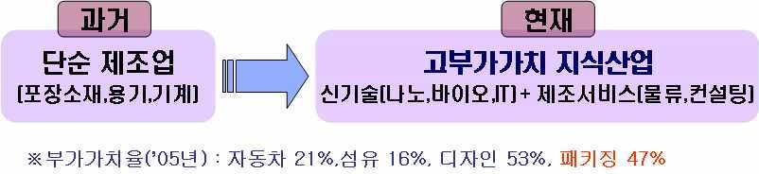
※ 출처: 국내 포장산업의 발전 방안 연구(산업자원부, 2008년 1월)

그림 2. 현대 포장산업의 개념 및 특성

  - 친환경 포장기술의 정의

    - 친환경포장의 정의

제 2차 세계대전 이후 공업화에 의한 급격한 경제성장은 세계의 생산과 소 비수준을 폭발적으로 증가시켰다. 20세기에 들어서 세계 인구는 2배로, 에너 지생산은 20배로, 세계 공업생산은 4배로 증가하여 기후변화, 오존층의 고 갈, 사막화현상, 해양오염 등 환경문제가 크게 부각되었다. 이제 환경보존은 선택의 문제가 아니고 인류가 멸망하지 않기 위한 전제조건으로서의 중요성 을 지니게 된 것이다.

이런 이유에서 지난 1992년 리우 환경정상회담에서 채택된 소비 형태 전환 (Changing Consumption Patterns)을 통한 지속가능개발(ESSD)이라는 명제는 지속가능한 사회(sustainable society)라는 신조어를 만들어 내었다. 지속가능 한 사회란 인간의 행위가 자연체계의 장기적인 생산성을 해하지 않는 사회 를 의미하는 것이며 친환경에 대한 세계적인 관심을 이끌어 내었다.

포장은 환경적인 측면에서 소비자와 가장 밀접한 관련이 있는 산업으로서 지속가능한 포장(sustainable packaging), 즉 친환경포장(eco-packaging)에 대 한 연구와 규제가 많아지고 있는 분야이다. 최근 환경 보존의 중요성이 날로 강조됨에 따라 유해 폐기물 발생량이 많은 포장재료에 대해 근본적인 발상 의 전환이 요구되고 있으며 세계 각국의 친환경포장정책도 크게 변화하고 있다.

‘친환경 발전’이나 ‘친환경 경영’ 등의 말들이 이미 이전부터 이야기 되어 왔 으며, 포장분야에서도 이러한 흐름에 맞춰 '친환경포장(environmentally friendly packaging)', ‘지속가능한 포장(sustainable packaging)’이란 용어가 쓰이고 있다. 이미 2000년경부터 미국, 유럽 등지에서는 포장의 패러다임을 요람에서 무덤이 아닌 요람에서 요람으로 보고 지속적으로 순환되는 포장의 개념을 도입하고 있다.

지속가능한 포장(Sustainable packaging) 기술은 포장의 라이프사이클을 요람 에서 요람까지(cradle to cradle) 유지시켜 인류와 사회, 개인에게 지속가능한 발전을 가능케 하도록 하고자하는 모든 기술로 친환경 포장(environmentally friendly packaging)보다 한 차원 높은 단계로 정의할 수 있다. ‘지속가능한 발전’이나 ‘지속가능한 경영’ 등의 말들이 이미 이전부터 이야기 되어 왔으 며, 포장분야에서도 이러한 흐름에 맞춰 ‘지속가능한 포장(sustainable packaging)’이란 용어가 쓰이고 있다.

이러한 ‘지속가능한 포장’을 진행하면서 효율적인 생산과 비용을 줄이는 방 법들이 동시에 연구되고 있다. 자원 줄이기, 제조방법 및 운송의 효율화, 재 활용 및 재생 에너지의 사용 등이 진행되고 있다. 또한 천연원료의 사용은 최대로 줄이면서 재생, 재활용 원료의 사용을 최대로 높이는 연구가 이루어 지고 있다. 청정 생산기술에 의한 포장의 제조도 여기에 포함된다.

광의의 지속가능성(sustainablity)은 경영적 측면과 기술적 측면을 모두 포함 하고 있으며 포장이 지속가능성을 가질 수 있도록 하는 친환경 포장설계 (sustainable packaging design), 설계되고 개발된 포장의 지속가능성을 평가 하는 친환경 포장평가(sustainable packaging evaluation), 포장재의 순환적 라이프사이클을 유지시켜주는 친환경 포장시스템(sustainable packaging system)의 구축이 동반되어야 한다. 호주의 Sustainable Packaging Alliance (SPA)는 오랫동안 친환경포장의 개념적 정의를 연구해왔는데 기본적인 개념 은 그림 3와 표 2와 같다.

포장 시스템 - 효율성 - 최소한의 재료 및 에너지 소비
사회 - 유효성 - 경제적 사회적 가치
포장 구성성분 - 안전성 - 인간과 생태계에 안전할 것
※ 출처: James, K., Fitzpatrick, L., Lewis, H., and Sonneveld, K. (2005) Sustainable Packaging System Development. In Leal Filho, W. (ed) Handbook of Sustainability Research. Peter Lang Scientific Publishing, Frankfurt
포장재 - 순환성 - 재활용 또는 퇴비화 가능

그림 3. 지속가능한 포장(sustainable packaging)의 개념

표 2. 지속가능한 포장(sustainable packaging)의 정의
원 칙
설
명
적용단계
유효성
유통체인상 적절한 제품취급 및 보호, 적절하고
신뢰성 있는 사용정보의 제공으로 사회에 가치를 부여함
사회
효율성
제품수명주기 동안 포장시스템은 재료와 에너
지를 가능한 한 효율적으로 사용되도록 설계 되고 이것은 물류상의 저장, 수송, 취급 등 관 련 활동을 포함함
포장시스템
순환성
포장재는 재료 자체의 품질저하 또는/그리고
첨가제 사용을 최소화하여 자연적 또는 기술 적 시스템으로 순환시킴
포장재
안전성
포장 구성성분은 인간이나 생태계에 위협이
되지 않아야 하며 우려스러운 경우 사전주의 가 필요함
포장 구성성분
※ 출처: James, K., Fitzpatrick, L., Lewis, H., and Sonneveld, K. (2005) Sustainable Packaging System Development. In Leal Filho, W. (ed) Handbook of Sustainability Research. Peter Lang Scientific Publishing, Frankfurt

    - 친환경포장의 요건

SPA는 지속가능한 포장의 요건으로 다음과 같이 제시하였다*.

- 라이프사이클을 통해 사회 및 개인에게 이익이 되며 인류의 안전하고 건강한 삶에 도움을 주고
- 기능 및 가격이 시장의 요구에 합리적으로 부응하고
- 재생가능한 에너지원에 의해 공급과 생산, 운반, 재활용이 이루어지고
- 재생가능하고 재활용한 재료의 사용을 최대한으로 늘리고
- 청정한 생산기술과 최선의 친환경적인 방법으로 생산하고
- 어떤 경우라도 최종 폐기시에 안전한 포장재료를 사용하고
- 재료와 에너지를 최적화할 수 있도록 디자인하고
- 생물학적으로나 산업적으로 순환되는 라이프사이클에서 효과적으로 재생되거 나 활용될 수 있는 포장

SPA는 인류의 공통적이고 궁극적인 목표인 ‘지속가능한 개발(sustainable development)'의 대전제 내에서 상기한 친환경포장의 요건을 설명하였으며 이와 관련한 친환경포장 정책 및 기술개발 전략 및 기회들을 제시하였는데 이를 정리하면 아래와 같다.

    - 친환경포장 정책 및 기술개발 전략

- 라이프사이클을 통해 사회 및 개인에게 이익이 되며 인류의 안전하고 건강한 삶에 도움을 주는 포장

- 지속가능한 개발과의 관계
“수익창출”과 함께 사회적 책임과 환경친화성은 기업에게 공통적인 목표가 되었다. 특히 세계화와 함께 다국적기업이 늘어나면서 사회적, 환경적 문제 로 인한 부정적 요소의 제거는 물론 기업의 사회적 책임과 경영의 투명성이 강조되고 있다

* Definition of Sustainable Packaging v1.0, October 2005, GreenBlue

- 포장과의 관계
2005년 현재 전세계 포장산업 규모는 4,170억불로 추산되며 고용된 인원만 5 백만명이 넘는 것으로 보고되고 있다*. 포장이 개인과 사회에 주는 이익은 안정된 고용에서부터 제품보호나 운송, 위생 등에 이르기까지 다양하며 포장 은 타제품과 차별화하는 주요 마케팅수단이며 소비자에게 각종 정보를 제공 하고 있다. 그럼에도 불구하고 포장은 환경적인 측면에서 조달, 생산, 수송, 폐기의 과정에서 비난받고 있는데 이는 지능형 포장과 포장시스템설계를 통 하여 환경과 사회에 대한 잠재적 부정적 효과를 초기 제품설계단계부터 줄 일 수 있다.

- 전략과 기회
‘요람에서 요람의 순환’은 포장재의 활용가치를 높이고 폐쇄계 포장회수시스 템으로 처음부터 경제적으로 포장폐기물을 줄여나가야 한다는 기본적인 전 략을 의미한다. 이러한 전략은 가시적인 인력 채용이나 환경개선을 통해 사 회에 기여함으로서 지속가능한 개발을 가능하게 할 수 있는 중요한 수단이 다.

- 예시
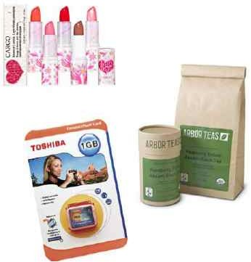
- 재사용 유리용기
- Cargo Cosmetics: 재생판지 겉포장에 PHA biopolymer 튜브 채용
- Arbor Teas: 금속 캔에서 지류캔으로 변경
- Toshiba: 메모리카드포장을 rPET/corrugated 로 변경

- PRIMEDIA Business Magazine & Media, Inc. Global Packaging Market, February 1, 2003. Online. Paper, Film & Foil Converters. July 22, 2005, http://pffconline.com/mag/ paper_global_packaging_market/

- 기능 및 가격이 시장의 요구에 합리적으로 부응하는 포장

- 지속가능한 개발과의 관계
경제적 성장과 번영은 지속가능한 개발을 위한 필수요소이다. UN은 2005년 현재 64억명인 인구가 2050년에는 90억명까지 증가할 것으로 예상하고 있 다*. 따라서 효율적이고 생산적이면서 지속가능한 방법에 의한 산업성장은 급증하는 자원과 상품을 공급할 수 있는 필수조건이다. 역사적으로 포장 사 용량의 증가는 경제성장과 같이 하여 왔다. 친환경포장의 목적은 포장 본래 의 목적과 기능을 상실하지 않고 포장의 역할을 다함으로써 경제적 성장을 촉진하는 것이다.

- 포장과의 관계
지속가능한 경영에 있어서 수익창출은 기본요소이다. 필요로 하는 기능과 외관을 갖추고 포장의 조달, 생산, 운송 비용을 관리하는 것은 흑자경영의 기본이다. 실제로 포장의 비용은 생산자책임제 등 법규나 조례에 따른 (폐 기)비용 산정보다 훨씬 복잡한 구조를 가지고 있다. 친환경포장설계는 포장 의 전체 라이프사이클을 고려하고 생산자책임공유제(SPR: Shared Product Responsibility)의 기본원리를 인식하고 효율적이고 안전한 ‘포장 라이프사이 클 설계(packaging life cycle design)’으로 전체 포장시스템 비용을 절감하는 것이다.

- 전략과 기회
친환경포장은 시장에서 요구하는 포장의 성능과 비용에 맞아야 하거나 기대 이상으로 높아야 하는데 포장설계, 자원최적화, 적정재료선택, 자원절약** 등 전략을 수립할 수 있다. 관련업체나 공급자, 소비자는 물론 정책입안자들에 대한 교육 역시 기존 시장에 친환경포장전략을 도입하기 위한 중요한 수단 이다.

포장의 공급체인 상의 상호이해와 협력강화는 기존의 비용과 비슷하거나 최

- Population Division of the Department of Economic and Social Affairs of the United Nations Secretariat. World Population Prospects: The 2004 Revision and World Urbanization Prospects: The 2003 Revision, 2005. Online. United Nations. July 22, 2005 <http://esa.un.org/unpp>
** 자원절약에 대한 미국 EPA의 견해: “Source Reduction refers to any change in the design, manufacture, purchase, or use of materials or products (including packaging) to reduce their amount or toxicity before they become municipal solid waste. Source reduction also refers to the reuse of products or materials.”

소한의 추가비용으로 친환경포장재 및 포장시스템을 적용하여 시장확대의 기회를 가질 수 있도록 한다. 지속가능한 경영을 기본으로 하고 있는 타산 업의 예에서 말해주듯 친환경경영은 제품품질 및 이익창출의 두 마리 토끼 를 잡는 경우가 많다. 친환경포장은 브랜드가치를 높이고 포장재 공동구매 등의 기회를 높여준다.

재생가능한 자원에서 만들어진 혁신적이고 새로운 포장재와 이에 적합한 활 용/회수시스템이 발전되고 있지만 동시에 개발도상국들에서는 아직 이전과 같은 포장재가 사용되고 있는 것은 재활용 비용측면에서 비효율적이며 어떻 게 보면 기존의 포장재에서 새로운 포장재와 회수시스템으로 전환하는 것은 비용증가를 가져올 수도 있다. 그러나 새로운 포장재 및 회수시스템의 적용 이 규제 법규의 약화나 환경관련 부담금, 운영비용 등이 줄어드는 효과도 크 다. 즉, 가치(Value) = 이익(Benefits) / 비용(Price) 이라는 관점에서 접근한 다.

- 예시
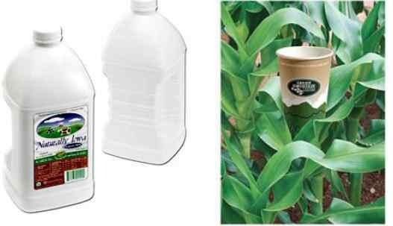
- All “"small & mighty”": 소비자 사용 및 진열 간편
- Archer Farms: FSC board
- Green Mountain coffee cup: Ecotainer
–콩을 원료로 한 PLA coating vs. 석유 원료
- Natually Iowa milk: PLA container

- 재생가능한 에너지원에 의해 공급과 생산, 운반, 재활용이 이루어지는 포장

- 지속가능한 개발과의 관계
광범위한 범위의 화석원료가 주요 에너지원으로 사용되고 있는 것이 기후변 화, 산성화, 오존고갈, 중금속 오염 지구환경오염, 광화합 오존 발생, 미세먼 지의 증가 등의 주요 원인이 되고 있다. 재생산가능한 에너지는 잠재적으로 많은 환경, 문화와 경제적 문제를 해결하고 세계의 지속적인 성장을 가능하

게 할 수 있다. 가장 일반적인 에너지원은 빛(수동과 능동), 수력, 풍력, 바 이오메스 에너지(biofuels and biopower), 조력이나 지열 등 다양하다.

- 포장과의 관계
오늘날 많고 적건 간에 포장재료와 가공공정은 화석원료의 에너지로 운영되 고 있다. 포장공급체인에서 화석원료에서 재생가능한 에너지로 바꾸는 것은 오랜시간과 비용이 들며 재생가능 에너지가 가공공정 중 활용이 가능하도 록 하는 것은 단기간에는 어렵다.

- 전략과 기회
선도 기업들은 재생가능에너지로 변경하는 다양한 전략을 수립하고 있다. 단기간에는 기존의 화석원료를 가능한 한 효율적이고 친환경적으로 사용하 는 것이 주요전략이겠으나 이와 동시에 TEA(Tradable Emissions Allowances) 등을 통한 직접적인 재생원료 구매를 촉진하는 것과 같이 기존 화석원료를 재생가능한 원료와 시스템으로 변경하려는 노력을 기울여야 한 다. 수송은 포장과 관련된 화석원료소비의 주요 원인이므로 유통최적화와 연료효율 증진 등을 통하여 직접적인 비용 절감이 가능하다. 기업체들은 바 이오 원료나 하이브리드 자동차 및 혁신적인 친환경기술을 적용하여야 한다. 이러한 노력은 재생가능 에너지에 대한 새로운 시장을 개척하고 보다 적극 적인 지속가능한 에너지전략수립을 가능하게 한다.

- Monadnock Mills: hydro-electric plant 건설
- Pepsi: Renewable Energy Certificates (RECs) 도입
- Fiji Water: 물류에 bio-diesel 트럭 채용
- Wal-Mart: 트럭효율 2배 증가 목표(2015년까지)

- 재생가능하거나 재활용된 재료를 최대한 사용한 포장

- 지속가능한 개발과의 관계
재생가능하고 재활용된 재료를 사용하는 것은 지속가능한 자원의 흐름을 가 능하게 하여 미래 후손들에게 충분한 자원을 공급하게 한다. 재활용 재료의 사용은 쓰레기 감소와 자원보호를 가능하게 하고 재생가능한 소재의 이용은

일회용 소비자원의 사용을 줄이고 새로운 자원이 생성될 수 있는 시간을 주 고 자원의 지속가능한 경영을 촉진한다.

- 포장과의 관계
혁신적인 재활용 공정기술의 발전으로 종래의 재활용으로 인한 물리적 오염 이나 강도저하, 비경제성 등의 단점을 많이 줄였다. 요람에서 요람까지라는 목표아래에서 포장재료는 생물학적이거나 산업적인 공정으로건 회수되어야 한다. 재생되거나 재활용된 소재의 가치는 일반적 공정으로는 떨어지므로 높은 수준의 기술과 관리가 필요하다. 친환경포장을 구현하기 위해서 포장 규격관리자나 설계자는 포장재가 재생가능한 소재로 사용되었는지 아닌지 확인하여야 하는데 종종 환경포장관련 규제나 법규가 재활용성과 재활용 소 재의 함량과 관련하여 규정하기도 한다.

- 전략과 기회
포장의 친환경성(sustainability)을 높이기 위한 핵심전략 중의 하나는 재생가 능하고 재활용된 소재를 사용하는 것이다. 조달용이성, 성능, 가격 등은 이 들 소재를 새로운 포장설계에 적용할 수 있을지 결정짓는 중요한 요소이며 소재와 관련기술의 발전이 이들 요소에 긍정적인 영향을 주고 있다. 지금까 지의 흐름상 재활용 소재와 관련 마켓의 성장은 회수 및 재활용산업의 발전 을 촉진하고 있다.

생분해성 포장재 등의 친환경성과 관련된 이슈는 이러한 바이오포장소재가 친환경적이고 검증된 형태로 생산되고 있느냐하는 것이다. 또 일회용 소재 를 생산하는 경우라도 친환경적 생산공정을 통해 생산하는 것이 중요하다.

- Aveda & Burt’'s Bees: post consumer recycled (PCR)로 만든 튜브와 경포장
- Dow / Crystalsev: 사탕수수 로 만든 PE
- Newman’'s Own Coffee: PET에서 PLA로 재료 변경
- Innocent Beverages: 100% PCR PET bottle

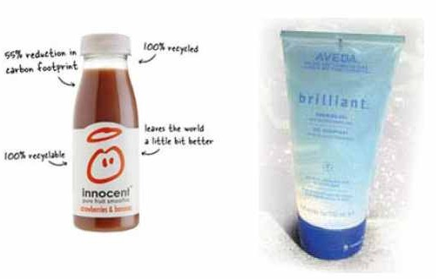
- 청정하고 최선의 친환경적인 공정으로 생산된 포장

- 지속가능한 개발과의 관계
청정생산은 “인간과 자연에 미칠 위험을 줄이고 전체적인 효율을 증진시키 는 종합적인 예방환경전략”의 실행이다. 여기에는 원재료, 물, 에너지 등의 보호, 독성이 있거나 위험한 물질의 제거, 생산공정에서 발생할 수 있는 독 성물질이나 폐기물의 축소 등이 포함된다.

- 포장과의 관계
청정생산기술은 포장생산공정 뿐만 아니라 친환경과 관련된 모든 산업적 활 동과 관여한다. 포장생산공정은 상당한 양의 에너지와 물, 자재를 사용하게 되는데 청정생산은 이산화탄소배출량 감소나 독성물질의 제거를 목적으로 하고 있다.

- 전략과 기회
환경효율증진 전략은 현재 배출가스와 에너지 사용, 쓰레기 방출량을 줄이는 데 맞춰져 있다. 각 기업과 조달업체가 청정생산이 가능하도록 생산표준의 기준을 높인다면 친환경포장의 목표달성은 물론 장기적인 안목으로 볼 때 품질과 수익을 높일 수 있다. Green Chemistry* 나 Green Engineering는

- 청정화학(Green Chemistry)의 정의: the design of chemical products and processes that reduce or eliminate the use and generation of hazardous substances http://www.epa.gov/ greenchemistry/whats_gc.html

기술적으로나 화학적인 진보를 보여 준다.

- Monadnock Mills paper: 無염소 종이제조공정
- Sidel:- lightweight water bottle(약 30% 경량화)
- Pepsi plant in Casa Grande, NM: 물과 전력사용량을 90% 감축 목표 (2010년부터)

- 최종 폐기시에도 안전한 포장

- 지속가능한 개발과의 관계
인간과 자연의 건강은 지속가능한 성장을 위한 기본적인 조건이다. 자원의 건강은 요람에서 요람까지라는 기본원칙에 의해 환경에 유해한 물질의 사용, 존재, 방출을 제어해야 한다. 환경과 우리 인체에 유해한 물질의 방출과 적 체는 소비자, 공공건강전문가, 그리고 정부들 모두 중요한 생존문제가 되고 있다.

- 포장과의 관계
포장은 포장의 라이프사이클 중에서나 특히 수명을 다했을 때 비의도적으로 원하지않는 물질이 방출될 수도 있다. 이 물질의 양은 매우 적으나 폐기물 의 양이 늘어날 경우 심각한 오염을 발생할 수 있다. 포장재에 사용되는 각종 첨가물이나 잉크, 접착제, 코팅 등은 포장재의 전과정을 통해 인간과 환경의 건강에 대해 안전해야하며 이에 대한 고려는 친환경포장설계를 위한 기본이다.

- 전략과 기회
포장성능조건에 적합한 가장 안전한 소재를 선택하고 규정하는 것이 우선되 어야 한다. 최근 기업들은 포장관련 사용이 불가한 재료나 화합물, 법으로 금지된 특정 물질 등에 대하여 지속적으로 관리하고 있다. 역으로 어떤 포 장재가 인간과 환경에 가장 적합한 소재이고 형태인지도 연구되고 있으며 이러한 ‘재료의 건강상태’를 평가하는 기술과 방법의 개발은 사용되는 재료 의 특성에 대해 보다 명확한 정보를 전달하게 되어 친환경포장의 가치사슬 을 더욱 강화할 것이다.

- Sears / Kmart, Target: PVC 퇴출
- Microsoft Mouse and Software: PVC 대신 PET재질 사용
- MeadWestvaco: Natralock 적용
- clamshell 대체: 재활용성 높은 paperboard & PET재질 적용

- 재료와 에너지를 최적화할 수 있도록 설계된 포장

- 지속가능한 개발과의 관계
제품개발에서 설계단계가 전체 단계 중 70%로 영향이 크다. 제품의 설계와 개념정립단계에서 제품의 라이프사이클을 염두에 둠으로서 발생할 수 있는 문제들과 폐기물의 영향을 줄여나갈 수 있다. 이 이유로 예측 설계 (anticipatory design)는 친환경제품과 포장개발에 최선의 방법이다.

- 포장과의 관계
일반적으로 업체들은 포장을 비용, 기능, 시장요구조건에 맞도록 설계한다. 친환경포장설계는 포장의 라이프사이클을 염두에 두고 포장의 사용 중 사용 될 에너지, 포장의 폐기시 환경에의 영향, 효율적인 재활용을 위한 디자인이 나 재료의 선택 등이 추가된다. 소비자 행동이나 현존하는 포장재활용 시스 템에 대한 이해도 필요하다.

- 전략과 기회
현재 사용되고 있는 친환경설계기법은 DfE(Design for Environment), DfD(Design for Disassembly), 그리고 자원감량화(Source Reduction) 등이 있다. 포장설계에 있어서 기업전략으로는 친환경설계가이드라인과 이를 제 품개발공정에 접목시키는 경우가 많다. 어떤 전략을 수립한 경우 다른 전략 과 상충하는 경우도 발생한다. 예를 들면, 어떤 설계는 포장이 사용되는 동 안 다른 에너지 영향을 축소하는데 사용되는 반면 어떤 경우는 포장 내의 재활용 소재의 함량이 얼마인지에 포커스를 둘 수도 있다. 따라서 포장설계 자가 여러 가지 친환경 옵션을 저울질하여 가장 합리적인 방법을 찾아야 한 다. 친환경설계전략과 포장산업의 적용방법을 표준화시키고 상호 발전시키 면 친환경포장에 대한 중대한 발전을 이룰 수 있다.

- Method bloq: 공간절약 디자인
- French Rabbit wine –- Tetra Pak Prisma는 26:1 비율로 유리용기 보 다 적재효율 높음
- Method: flexible pouch 비누 리필 용기

- 생물학적으로나 산업적으로 라이프사이클에서 효과적으로 재생되거나 활용될 수 있는 포장

- 지속가능한 개발과의 관계
지금까지 경제적 성장과 관련 자원사용의 증가는 지속가능한 개발과는 별개 의 이야기였다. 자원을 지속가능하게 사용하는 것은 한정된 자원의 사용을 줄이고 폐기물을 억제한다. 효율적인 자원의 회수(recovery)는 다음세대의 후손들에게 가치있는 자원을 물려주기 위해 폐쇄형 자원회수 및 재활용 인 프라를 구축함으로서 가능하다.

- 포장과의 관계
친환경포장의 가장 큰 과제는 회수되고 재활용된 포장재의 경제성을 갖추는 것이며 또 이를 위한 경제성있는 시스템을 정착시켜 회수포장재의 가치를 높이는 것이다. 즉, 효율적인 회수란 회수율이 높고 회수포장재의 가치가 경제적으로 이득이 있는 경우를 말한다. 앞서 설명하였듯 효율적인 회수는 공급체인에서의 공동협력과 재생가능하고 덜 오염된 포장재를 수거하기 위 한 공동의 노력, 포장재의 회수가 쉽도록 하는 친환경포장설계, 포장의 수집, 회수 및 재활용 인프라의 구축이 필요하며 이는 소비자는 물론 기업, 유통업 자 모두의 공동노력이 필요하다.

- 전략과 기회
포장재를 수집하고 재활용하여 포장재의 원래 기능으로 회복시키는 방법은 여러 가지가 있다. 하지만 각국의 재활용기술이나 시장의 요구 등에 의하여 재활용기술이 정해진다. 몇가지 예는 아래와 같다.

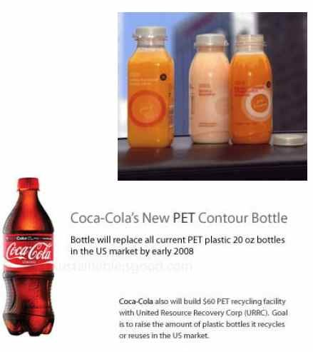
- Marks & Spencer: 스무디 제품의 PET 재활용을 위한 closed loop system 가동
- Coke: 대규모 PET 재활용 공장
- Delta airlines: 폐기물 수거 시스템
- Sonoco S3: Post-manufacturing 폐기물 절감 노력
※ 생물학적 회수(Biological Recovery, Composting)
지구생태계는 효과적으로 기초 유기물로 순환하여 자정하는 구조를 가지고 있지만 폐기물의 무분별한 매립이나 위해물질의 배출의 급증은 막기가 어렵다. 따라서 생물학적 회수시스템이 안전하고 효과적으로
운영될 수 있도록 관리해야 하며 퇴비화나 매립가스를 이용한 에너지회수
등은 좋은 예이다.
※ 기술적 회수(Technical Recovery, Recycling)
자연은 인간이 만든 물질을 효과적으로 분해할 수 없다. 기술적 회수는 기계적이거나 화학적으로 분해하거나(플라스틱) 열재생하거나(유리 및 금속) 생물학적 재료로 회수하는(종이) 방법을 말한다.
※ 에너지 회수(Energy Recovery, (Waste to Energy)
에너지 회수는 안전하고 통제된 소각을 통하여 종이나 플라스틱을 연료로 활용하는 방법으로 이것은 매립이나 불법적인 소각 등에 대한 대체기술이라 할 수 있다.

앞서 설명한 바와 같이 친환경포장이란 제품의 가치를 부여하는 유효성, 제 품을 효율적으로 유통시키고 에너지를 절약할 수 있는 효율성, 요람에서 요 람까지 계속하여 사용할 수 있는 순환성, 인간과 자연에게 위협이 되지 않는 안전성이 보장되어야 하며 이러한 포장을 개발하는 기술을 친환경포장기술 이라고 할 수 있다.

  - 친환경포장기술과 표준 경쟁

실질적으로 친환경포장기술은 국가의 경제적 위치나 정책방향, 사회적 관심, 자원의 유무 등에 따라 달라진다. 따라서 세계각국은 자국의 특성이나 이익 에 맞는 친환경포장정책과 표준을 개발하고 각 산업은 이에 적합한 기술을 개발하고 있는 실정이다.

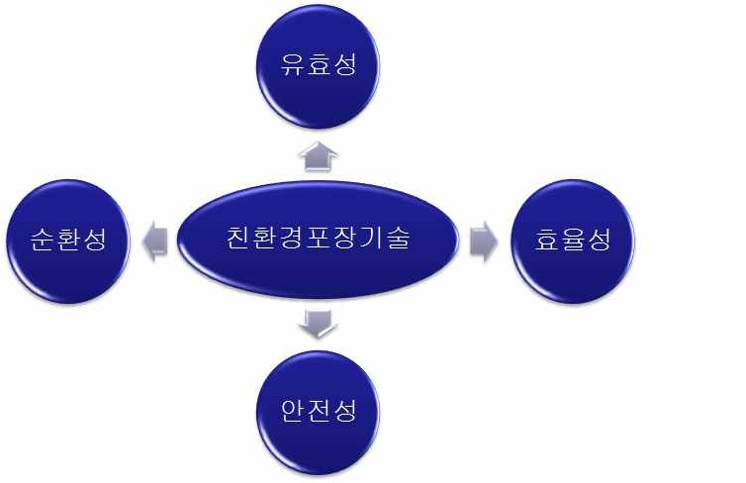
그림 4. 친환경포장기술의 요소

특히 친환경포장 선진국이라 할 수 있는 유럽연합(EU)은 일찍부터(1994년) 보다 강화된 포장 및 포장 폐기물 지침(Directive 2004/12/EC on packaging and packaging waste)을 개발하여 포장 또는 포장된 제품을 유럽시장에 판 매하기 위해 필요한 요구조건을 제시하고 있다.

Directive 2004/12/EC는 EU에서 시판되는 포장 및 포장폐기물(수송포장 제 외)을 대상으로 하여 포장폐기물의 재활용에 관한 사항, 표시제도, 중금속 함 량 제한에 관한 것, 포장요건에 관한 것을 주요 조치 사항으로 정하고 있다.

주목표는 포장의 양을 원천적으로 감소시키고, 포장과 포장폐기물의 위해재 료를 제거하며, 포장폐기물의 재회수를 Reuse, Recycling, Composting, Energy Recovery 등으로 최대화 하고 매립되는 폐기 재료를 최소화한다는 것이다.

또한 포장재 및 포장재 원료에 납, 카드뮴, 수은, 크롬 성분들의 중금속 총함 량을 점차적으로 낮춤으로써 유해성분의 규제를 강화하고자 하며, 포장의 필 수요건으로 안전, 위생, 소비자의 요구에 부응하는 필요한 만큼의 무게 및 부피의 최소화, 유독․유해물질의 최소화, 재사용, 재생 분리 회수에 따른 적 합성 등을 규정하고 있다.

이에 대해 일본은 2002년 경제산업성 산업기술환경국에서 민간단체에 위탁 하여 유럽표준에 맞선 일본친환경포장표준을 만들기 시작했고 더 나아가 자 국에게 유리한 표준을 바탕으로 국내는 물론 아시아표준 및 ISO 표준으로 전개하고 있다. 표 3에 유럽과 일본의 친환경포장 규격을 비교 하였다.

국내에는 현재 국제표준으로 발전하고 있는 유럽의 친환경포장규격(EN)의 기준에 비하여 생산기술이 못 미치거나 국내 관련제도가 상이하고 평가 및 시험방법이 정립되지 않아 향후 무역에 있어서 보이지 않는 장벽으로 작용 할 소지가 많은 실정이다. 즉, 유럽이 제시한 친환경포장 기준에 대해 생산 기술의 부족, 국내 관련제도의 상이, 평가 시험방법의 미정립 등의 문제가 발생하는 경우 포장업계는 물론 포장재를 사용하여 유럽이나 일본에 수출하 는 모든 제조업체(특히 중소기업체)도 영향을 받을 수 밖에 없을 것이기 때 문이다.

따라서 유럽이 제안한 주요 내용을 향후 국제규격화 과정을 통하여 꾸준히 연구, 분석하여야 하며 우리의 주장을 많이 반영하기 위해서 가능한 한 빠른 시간 내에 KS화를 추진하여야 하는 것이 당면과제이다.

표 3. 친환경포장에 대한 EN규격과 일본 규격안
구분
EN 규격
일본 규격안
EU의
필수요건
목적 requirements) 에 따르기
제표준
(Essential 자국의 친환경 포장 설계 및 국제환경
위한 강 규격에 대한 대응 차원에서 개발한 가 이드라인
EN 13432(퇴비화 및 생분해 형태로 회
EN 13427-134232까지 6개 표준
구성 수가능한 포장의 요건)에 대한 표준을 과 관련 보고서로 구성
삭제하고 화학적 회수 표준 추가
내용
Essential requirements에 정합하
도록 관련된 용어의 정의, 시험, 문서 등 표준화
기본적으로 EN 규격의 내용을 따르나 기
술적인 내용, 상세한 예시 등 추가
지향점
EU 가입국과 EU에 포장을 반입 일본 JIS 규격 및 아시아규격, 최종적으
하는 업체 대상 로 ISO 규격화 목표

  - 친환경 포장기술의 영역

국가경쟁력 차원에서 친환경 포장기술(eco-friendly packaging)은 환경친화적 인 사회건설과 높아져가는 환경관련 비관세적 장벽요인을 제거하여 국가경 쟁력을 도모하고 국가 전략적인 측면에서 국내 포장산업 및 관련 산업의 기 술경쟁력 강화와 포장 연구 촉진 및 관련 신규시장을 창출하기 위한 모든 기술을 말한다.

호주 SPA는 그림 5와 같이 포장의 가치변화를 재사용, 재활용, 회수 등 순 환과정을 통하여 설명하고 가장 짧은 순환으로 포장의 가치를 가장 높게 유 지할 수 있다고 하였다. 물론 이 그림이 모든 포장용기나 재료, 공정을 대 변하는 것은 아니다.

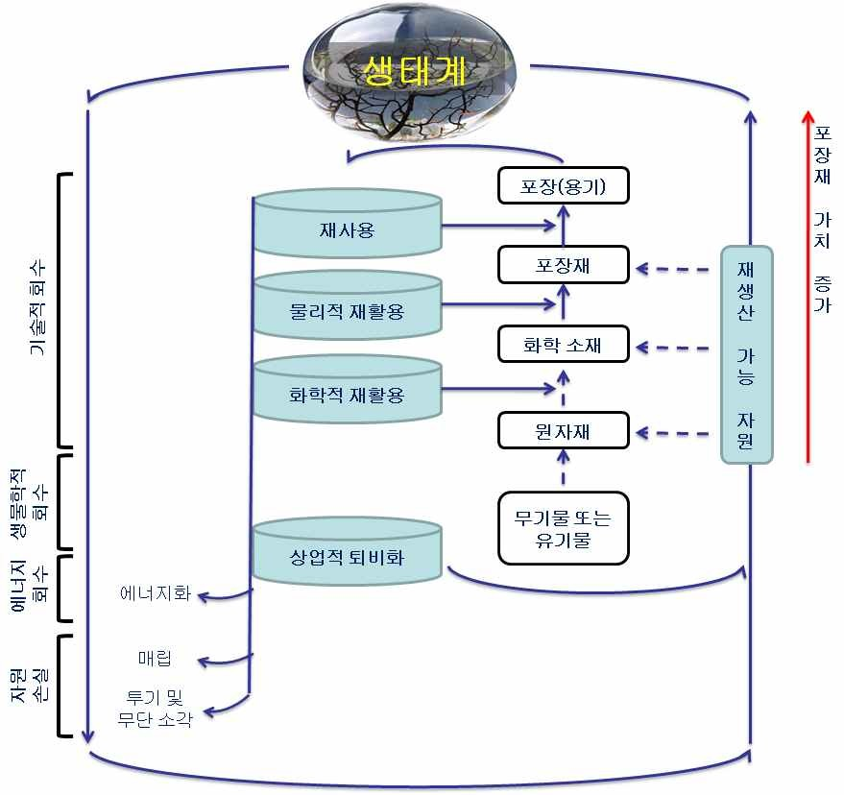

그림 5. 포장의 가치변화

한편 SPA의 친환경포장기술요소를 본 로드맵에서 다룰 친환경포장기술과 연계하면 그림 6과 같다. 핵심요소별로 키워드와 키워드에 해당하는 해당 영역(범위), 그리고 이에 합당하는 친환경포장기술들을 표시하였다.

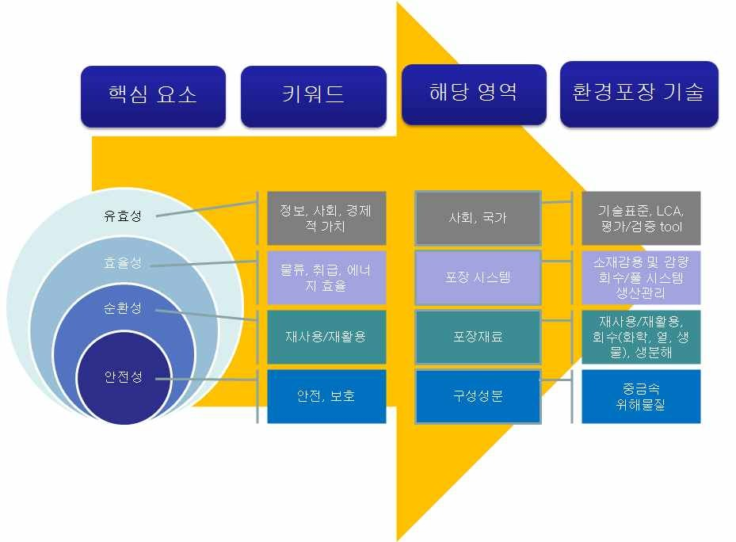

그림 6. 친환경포장기술의 영역

스웨덴의 경우 정부에서 Invest in Sweden Agency(ISA, www.isa.se)를 운 영하면서 외국업체의 투자를 촉진하고 있는데 포장은 자동차, 생명공학, IT, 관광 등과 함께 주요산업으로 크게 홍보하고 있으며 아래 그림 7과 같은 산 업정보를 쉽게 찾을 수 있도록 국가차원에서 홍보용 웹사이트를 운영하고 있다

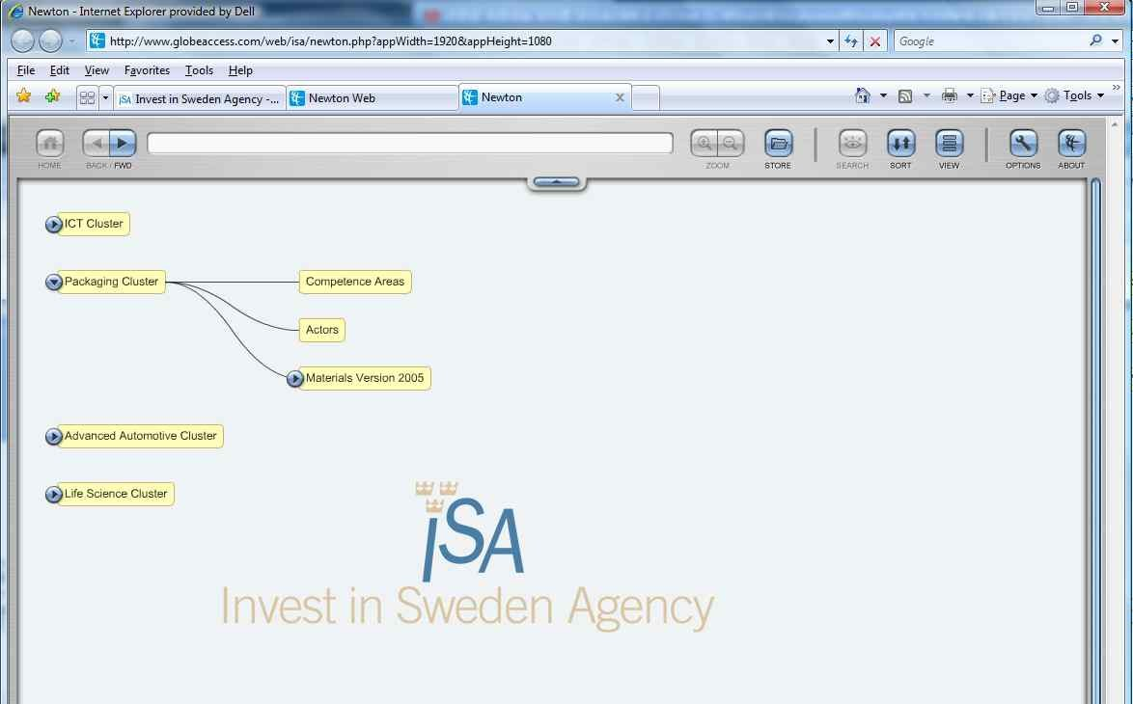

그림 7. 스웨덴 투자진흥청의 분야별 클러스터(포장 등) 안내 홈페이지 (출처: http://www.globeaccess.com/web/isa/)

특히 친환경포장기술분야의 발전에 대해 많은 노력을 기울이고 있는데 그림 8은 스웨덴의 친환경포장기술 및 공정개발을 위한 로드맵에서 추출된 기술 이 자국의 산업과 어떤 관련이 있는지 예시한 것이다.

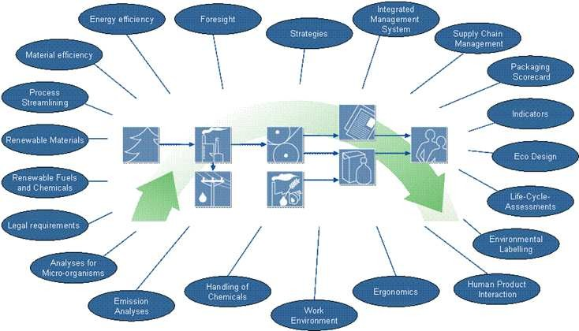

그림 8. 스웨덴의 친환경포장시스템 및 공정개발을 위한 로드맵

